Sujets L des épreuves Enseignement Scientifique
Session 2011 - Polynésie

Durée de l'épreuve : 1 h 30 - Coefficient : 2

L'usage de la calculatrice est strictement interdit.
Le candidat doit traiter la Partie I et un seul des thèmes de la partie II

THEME OBLIGATOIRE
Partie I : ALIMENTATION ET ENVIRONNEMENT (12 points)

L’eau que nous consommons

Document 1 : Une fois prélevée dans la nature, l'eau va subir plusieurs types de traitement afin de la rendre propre à la consommation

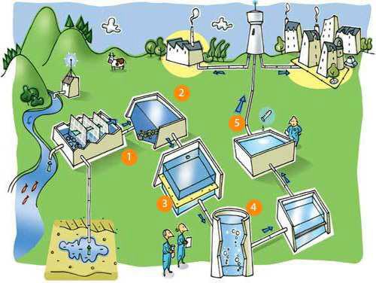
D'après le site www.veoliaeau.re

(1) L'eau passe à travers une simple grille, afin d'arrêter les plus gros déchets présents dans l'eau (feuilles, insectes, particules de plus de 1 mm).
Elle passe ensuite dans des tamis à mailles fines retenant les déchets les plus petits.

(2) Un coagulant est ajouté à l'eau pour rassembler en flocons les déchets encore présents dans l'eau (poussières, particules de terre, œufs de poissons, etc...).
Ces flocons, plus denses que l'eau, se déposent au fond d’un bassin et 90 % des matières en
suspension sont ainsi éliminées.

(3) L’eau traverse un filtre lit de sable fin et/ou un filtre à charbon actif.

(4) L'eau est désinfectée grâce à l'ozone qui a une action bactéricide et antivirus.

(5) On ajoute du chlore à la sortie de l'usine de traitement et sur différents points du réseau de
distribution.

Question 1 : (Physique - Chimie) (1,5 point)
Utiliser des connaissances et mettre en relation des informations

a) Comment qualifie-t-on une eau propre à la consommation ?
b) Citer les deux sortes d’endroits où est prélevée l’eau avant son traitement.

Question 2 : (Physique - Chimie) (2 points)
Utiliser des connaissances et mettre en relation des informations

a) Donner le nom du traitement mécanique des étapes (1) et (3).
b) En quoi ces deux étapes diffèrent-elles ?
c) Donner le nom du traitement mécanique de l’étape (2).
d) Quel est le rôle de l’étape (5) ?

Document 2 : Les fabricants de carafe filtrante promettent une eau plus agréable et de meilleure qualité en présentant les avantages suivants :
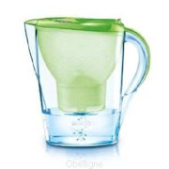
Filtre et réduit le calcaire, le chlore, les pesticides et le plomb.
Contenance : 2,4 litres dont 1,4 litre d'eau filtrée.
Utilise des cartouches plus performantes contre le calcaire et dotée d'une quadruple filtration.

Etape 1 - Pré-filtration :
L'eau commence par passer à travers un filtre fin, il s'agit de la pré-filtration. Le filtre retient les particules présentes dans l'eau du robinet.
Etape 2 - Filtration par échange d'ions :
La résine échangeuse d'ions réduit la dureté de l’eau, responsable du calcaire qui affecte la qualité de l'eau et crée des dépôts sur vos appareils électroménagers. Cette étape permet également de réduire de manière significative la teneur en métaux tels que l'aluminium, le cuivre et le plomb.
Etape 3 - Filtration par charbon actif :
Le charbon actif réduit de manière significative la teneur en substances affectant l'odeur et le goût de l'eau du robinet (le chlore, certains pesticides et impuretés organiques, par exemple).
Etape 4 - Post-filtration :
Cette quatrième et dernière étape utilise un filtre fin spécial qui retient le mélange de particules.

Conseils d’utilisation :
« L’eau filtrée, débarrassée du chlore doit être impérativement placée au réfrigérateur et consommée dans les 24 heures. »

« Les cartouches filtrantes doivent être changées tous les mois. ».
Source : www.ecologie-shop.com

Question 3 : (SVT) (2 points)
Mobiliser des connaissances

a) Définir le terme de pesticide.
b) Expliquer la présence de pesticides dans l’eau de boisson.

Question 4 : (Physique - Chimie) (2 points)
Saisir et mettre en relation des informations

Recopier et compléter le tableau suivant :
PROCEDE UTILISANT : | SUBSTANCES ELIMINEES DE L'EAU
Résine échangeuse d'ions
Charbon actif

Question 5 : (Physique - Chimie) (1,5 point)
Restituer des connaissances et saisir des informations

a) Citer les ions responsables de la dureté de l’eau.
b) Retrouver dans le document un inconvénient d’une eau trop dure.
c) Citer un autre inconvénient..

Question 6 : (Physique - Chimie) (1 point)
Saisir et mettre en relation des informations

Justifier les conseils d’utilisation donnés à la fin du document 2.

Document 3 : Une carafe filtrante permet-elle de diminuer la dureté d’une eau ?

On souhaite comparer la dureté de l’eau du robinet (eau n°1) à celle obtenue après filtration avec une carafe (eau n°2).
Pour cela on utilise une solution d’EDTA incolore en présence d’un indicateur coloré de fin de réaction. L’EDTA va réagir avec les ions responsables de la dureté de l’eau
L’indicateur coloré est rose en présence des ions responsables de la dureté de l’eau et vire au bleu quand tous ces ions ont réagi.

Les résultats obtenus sont les suivants :

 | Eau non filtrée (eau n°1)  V=20 mL | Eau filtrée (eau n°2)  V=20 mL
Volume d’EDTA versé pour observer le changement de couleur | 6,7 mL | 2,9 mL

Question 7 : (Physique - Chimie) (2 points)
Saisir et mettre en relation des informations

a) Quelle est la couleur est l’indicateur coloré dans l’erlenmeyer au début du dosage ?
b) Quelle est la couleur est l’indicateur coloré dans l’erlenmeyer à la fin du dosage ?
c) Quelle est l’eau qui contient le plus d’ions responsables de la dureté de l’eau ? Justifier votre réponse.
d) Conclure sur l’efficacité de la carafe.

THEME AU CHOIX

Partie II : DU GÉNOTYPE AU PHÉNOTYPE, APPLICATIONS BIOTECHNOLOGIQUES (8 points)

La Bêta-thalassémie : une première réussite de la thérapie génique à confirmer

Les personnes atteintes de bêta-thalassémie, maladie génétique grave affectant l’hémoglobine, doivent subir fréquemment des transfusions sanguines.
Cette maladie a été traitée récemment avec succès par thérapie génique, grâce à la collaboration de plusieurs équipes médicales. Ce traitement évitera ainsi une transfusion sanguine mensuelle à l'hôpital avec des effets secondaires parfois graves.

Document 1 : La Bêta-thalassémie : une maladie grave.

L’hémoglobine est la protéine des globules rouges du sang qui transporte le dioxygène dans l'organisme (la molécule comprend deux chaînes d’acides aminés de type globine alpha et deux de type globine bêta). Chez les malades la production d'hémoglobine normale est quasi nulle. L'enfant atteint est donc fortement anémié (il ne produit presque plus de globules rouges fonctionnels) ressent une fatigue chronique, est plus sensible aux infections, grandit plus lentement et les os de son visage peuvent se déformer. Sauf pour quelques formes mineures, l’espérance de vie est largement diminuée.

D’après Pour la Science actualités médecine génétique du 15 septembre 2010

Question 1 (SVT) (2 points)
Saisir des informations

Montrer que le phénotype de la Bêta-thalassémie se définit à trois échelles : macroscopique, cellulaire et moléculaire.

Document 2a : Le code génétique
d'après http://www.sesep.uvsq.fr
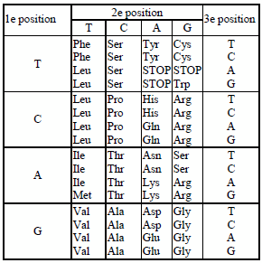

Document 2b : Comparaison des séquences partielles des nucléotides des allèles concernés et des séquences d’acides aminés correspondantes
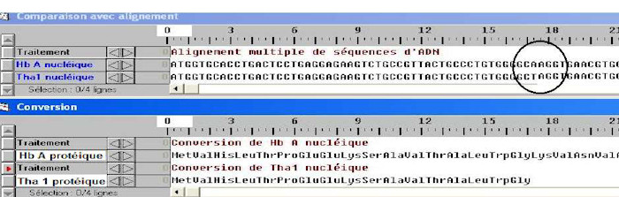

HbA nucléique: séquence partielle de l’allèle normal
Tha1 nucléique : séquence partielle de l’allèle
Tha1 Hb A protéique : séquence partielle des acides aminés de la chaîne normale
THa1 protéique: séquence partielle des acides aminés de la chaîne mutée

Source : copie d’écran à partir du logiciel ANAGENE

Question 2 (SVT) (2 points)
Organiser des connaissances

Exprimer la relation gène-protéine en utilisant tous les mots-clés suivants : acides aminés, ADN, code génétique, nucléotides, protéine, séquence, système de correspondance.

Question 3 (SVT) (2 points)
Mettre en relation des informations et des connaissances

En utilisant les documents 2a et 2b :
- expliquer l’origine génétique de la Bêta-thalassémie.
- indiquer les conséquences sur la protéine formée.

Document 3 : Le principe de la thérapie génique utilisée pour guérir de la Béta Thalassémie

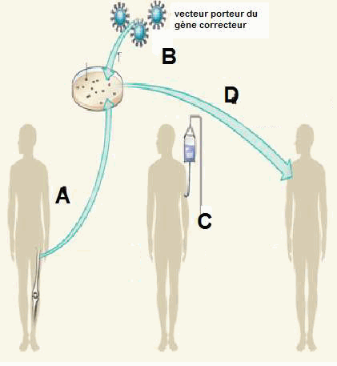

En 2007, un essai clinique a commencé sur un jeune homme de 18 ans atteint d'une forme grave de bêtathalassémie. Des cellules de sa moelle osseuse ont été prélevées(A) puis traitées ex vivo* par un vecteur dérivé du VIH, porteur du gène correcteur(B). Un traitement a détruit la plupart de ses cellules souches à l’origine des globules rouges dans la moelle osseuse (C). Puis on a injecté au patient les cellules-souches génétiquement modifiées(D).
30 mois plus tard, la concentration globale d'hémoglobine avait atteint neuf grammes par décilitre, la valeur que permettent d'obtenir les transfusions. Le patient n'a plus besoin de traitement.
* Ex vivo : à l’extérieur de l’organisme.

D’après pour la science actualités médecine génétique du 15 septembre 2010

Question 4 (SVT) (2 points)
Mettre en relation des informations et des connaissances

Montrer, d’après l’étude du document 4, que cette thérapie génique repose sur une transgenèse.

Partie II : PLACE DE L'HOMME DANS L'ÉVOLUTION (8 points)

Une nouvelle espèce du genre Homo a-t-elle été découverte en Sibérie ?

Plus on est de fous, plus on rit, c'est certain, mais de là à imaginer qu'une troisième "espèce" humaine côtoyait l’homme de Cro-Magnon (Homo sapiens fossile) et l’homme de Neandertal, voilà seulement 30.000 ans, du côté des monts Altaï, en Sibérie du Sud.

Document 1 : une découverte récente en Sibérie.

En 2008, des paléontologues russes mettent la main sur l'os d'un petit doigt dans la grotte de Denisova. Poursuivant leurs fouilles, ils trouvent des pierres taillées et un fragment de bracelet fabriqué avec des pierres vertes. Des hommes vivaient donc là. Une datation indique qu'ils auraient vécu voilà 30.000 à 48.000 ans. Sans doute des hommes modernes ou des Neandertal, dont d'autres campements ont été retrouvés à proximité. Comment le savoir ? Le petit doigt ne peut rien dire à l'oreille des chercheurs, car il est bien trop minuscule pour qu'ils sachent à qui l'attribuer. Seul espoir pour le faire parler : qu'il ait conservé des traces d'ADN. L'os - comme les dents offre une protection..à l'ADN, pouvant retarder sa dénaturation de plusieurs dizaines de millénaires.
D’après le site de l’hebdomadaire Le Point article du 24 mars 2010 (http://www.lepoint.fr/archives/article.php/437168)

Question 1 (SVT) (2 points)
Restituer des connaissances et saisir des informations

Rappeler les caractéristiques qui contribuent à définir le genre Homo.
Relever la phrase du texte qui en identifie certaines.

Document 2a : On a fait parler l’ADN !

D'après les résultats, qui viennent d'être publiés dans la revue Nature, le propriétaire de cet os n'était ni un homme de Neandertal ni un Homo sapiens! Une équipe allemande, dirigée par Johannes Krause, a analysé l'ADN des mitochondries* (ADN mt, abondant et qui se conserve bien) pour le comparer à ceux de 54 hommes actuels, à ceux d'un Homo sapiens vieux de 30.000 ans et enfin à ceux de 6 hommes de Neandertal. Entre l'ADN mt d'un homme de Neandertal et celui d'un homme moderne, on observe en moyenne 202 sites différents. L'ADN mt de l'enfant de Desinova, lui, diffère de ceux des hommes actuels sur, en moyenne, 385 sites !
*Mitochondrie : structure trouvée dans toutes les cellules et possédant de l’ADN.

D'après d’après le site Futura-Sciences, article du 25 mars 2010
http://www.futura-sciences.com/fr/news/t/paleontologie/d/a-t-on-decouvert-une-nouvelle-especehumaine_ 23154/
Document 2b : choisir entre trois arbres phylogénétiques
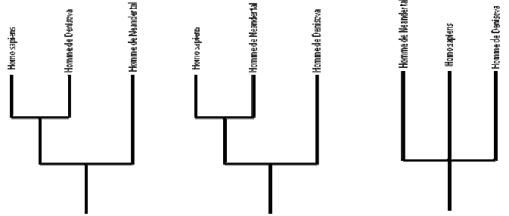

Question 2 (SVT) (2 points)
Mettre en relation des informations et des connaissances

Parmi les trois arbres proposés recopier celui qui est conforme à l’interprétation des données moléculaires.
Justifier votre réponse.

Document 3 : une nouvelle espèce pour le genre Homo ?

Si la découverte se confirme cela augmente le nombre d'espèces humaines qui cohabitaient sur Terre il y a 30 ou 40.000 ans. Les espèces actuellement bien connues sont positionnés sur l’arbre phylogénétique ci-dessous établis à partir des états de caractère rassemblés dans le tableau.
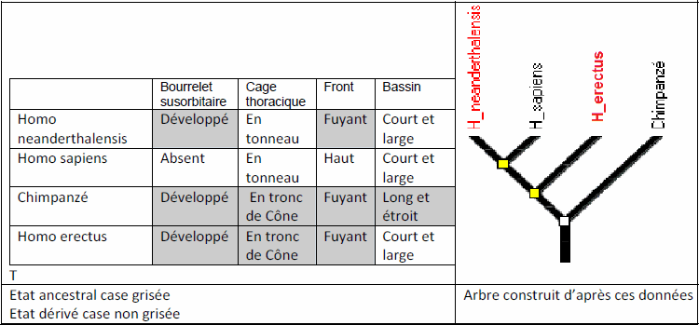

Question 3 (SVT) (2 points)
Mettre en relation des informations et des connaissances

Placer les innovations génétiques sur l’arbre que vous aurez recopié.

Question 4 (SVT) (2 points)
Mettre en relation des informations et des connaissances

En admettant que l’homme de Desinova partage un ancêtre commun plus récent avec l’homme de Neandertal qu’avec Homo erectus, quels sont les états de caractère que l’on peut s’attendre à trouver le jour ou l’on découvrira son squelette ?

